PROPUESTA DE VESTIMENTA
BAILE: cueca

La cueca es un género musical y una danza de parejas sueltas mixtas de fines del siglo XVIII.El origen de la cueca, descrita por el musicólogo Carlos Vega en 1947 como «danza extraordinaria, la más compleja del mundo en su género, la más profunda y noble de América», no está totalmente definido​ y existen varias teorías o corrientes sobre él y su evolución.

Vestimenta:

DAMA: Zapato de huasa negro, vestido de china (huasa) de la misma gama de colores, no tienen que ser todos iguales pero que sean de los mismos colores, ejemplo: todos con blanco y rojo, peinado a elección de las estudiantes (todas el mismo peinado), pañuelo blanco.

VARÓN: Traje de huaso, pantalón gris o negro ( decidir como curso), camisa blanca, chaqueta o manta ( a elección, todos deben venir con chaqueta o manta, deben decidir), zapato de huaso (con o sin espuelas, por favor si utiliza espuelas traerla a clases para practicar con ellas y evitar accidentes, de lo contrario solo con zapato), sombrero o chupalla ( deben decidir como curso), pañuelo blanco, polainas negras, faja color a elección.
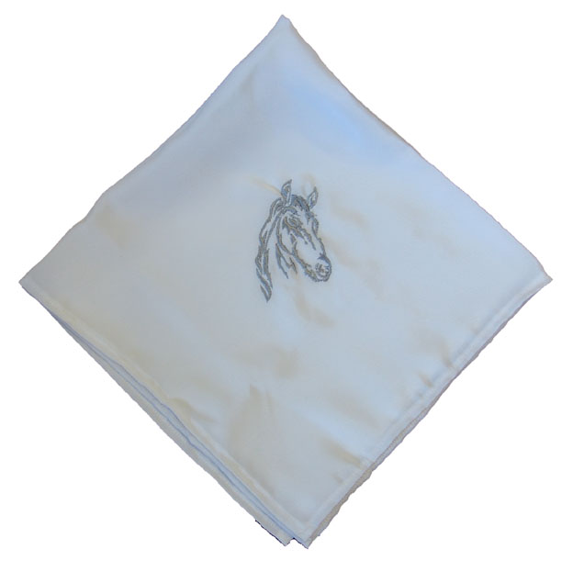
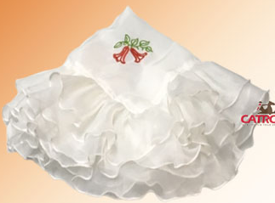
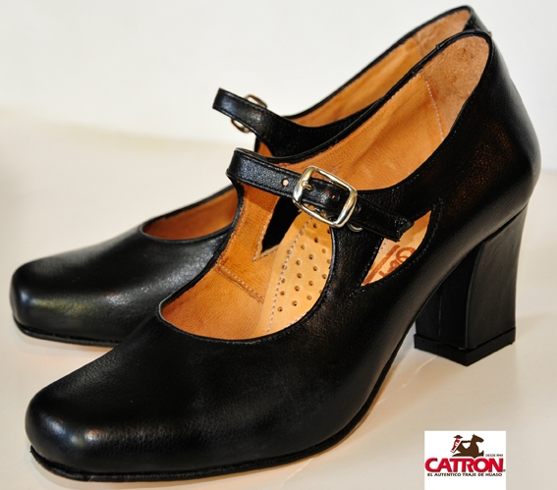

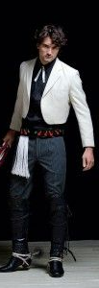
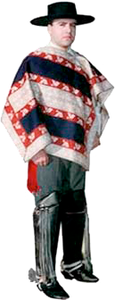
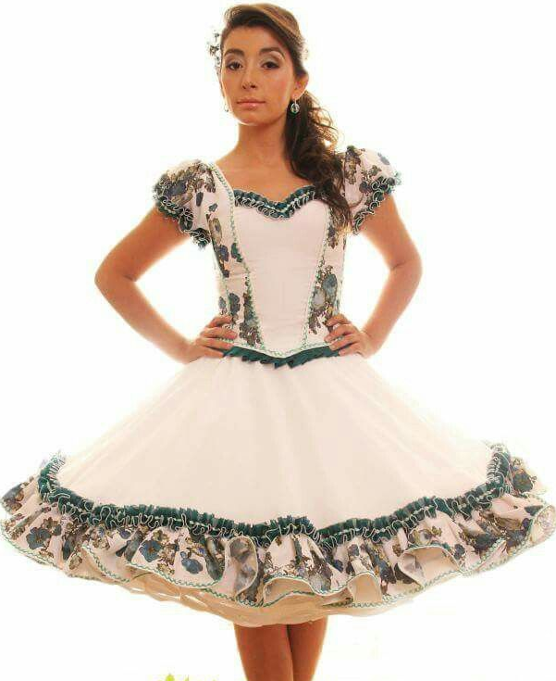

PROPUESTA DE VESTIMENTA
BAILE: Rapa nui

Vestimenta:

DAMA: Top blanco, pareo, calza blanca corta, corona de flores o plumas a elección.
VARÓN: Taparrabo largo, polaina, corona de plumas.

(Imágenes referenciales)

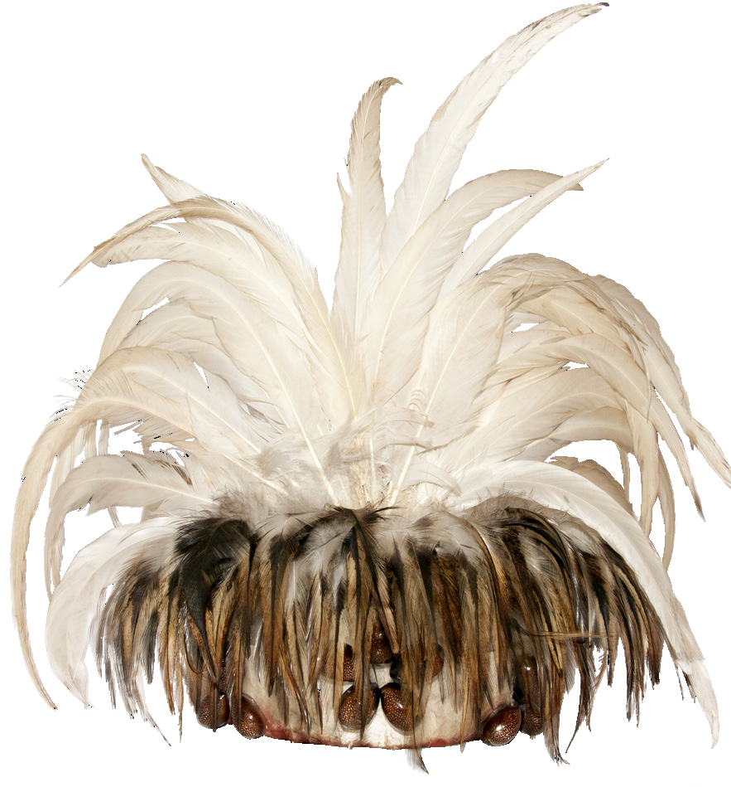

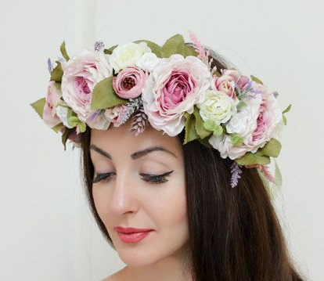
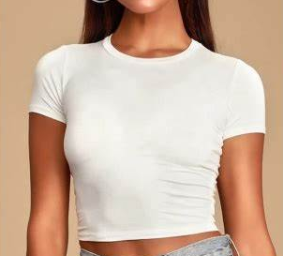

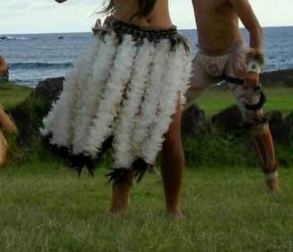

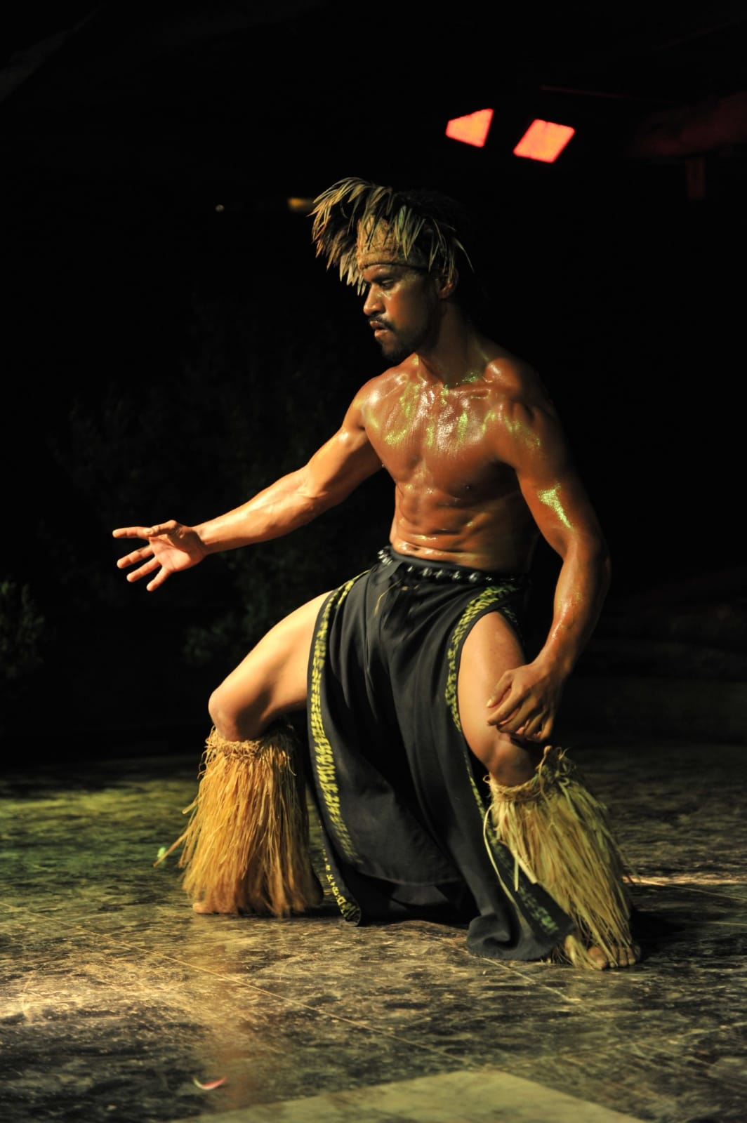

PROPUESTA DE VESTIMENTA
BAILE: montaje “todos juntos”

Montaje coreográfico por los 60 años de los Jaivas, uno de los mayores exponentes del folclore nacional a nivel latinoamericano.

Vestimenta:

DAMA: top blanco, cintillo blanco, pelo suelto, falda plato (color a elección), pañuelo rojo a cada lado de la falda.
VARÓN: Pantalón blanco, camisa blanca, sudadera musculosa blanca.


